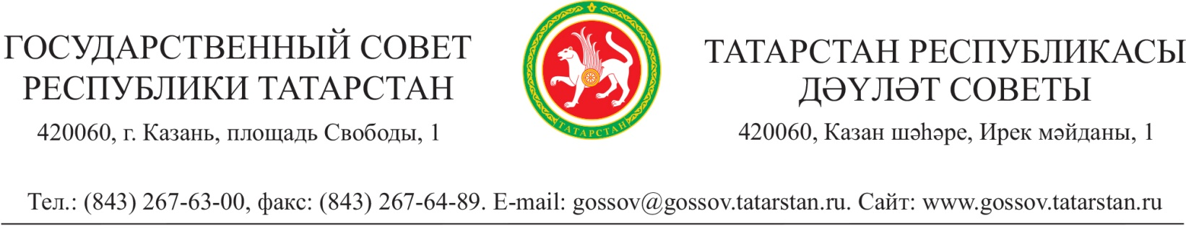
Главам
муниципальных образований
Республики Татарстан

Уважаемые коллеги!

Согласно распоряжению Председателя Государственного Совета Республики Татарстан Ф.Х. Мухаметшина, в целях правового просвещения, воспитания активной гражданской позиции и формирования патриотизма, углубления знаний учащихся о государственном устройстве страны и поощрения их творческой активности в период с 15 по
20 февраля 2021 года в общеобразовательных организациях нашей республики будут проводиться парламентские уроки, посвященные объявленному
в республике Году родных языков и народного единства, на тему: «Татарстан – наш общий дом. Единство народов, культурное и языковое многообразие как уникальное богатство республики».
Просим Вас определить образовательные организации и пригласить для участия в парламентских уроках депутатов Государственного Совета Республики Татарстан и депутатов Вашего муниципального образования.

С уважением

руководитель рабочей группы
по организации и проведению Парламентского урока,
председатель Комиссии
по установлению идентичности
текстов законов Республики Татарстан
на татарском и русском языках Р.А. Ратникова

